ЗВІТ
про проведення
Тижня знань
з безпеки життєдіяльності
«Безпечний світ навколо нас»
у 4 класі

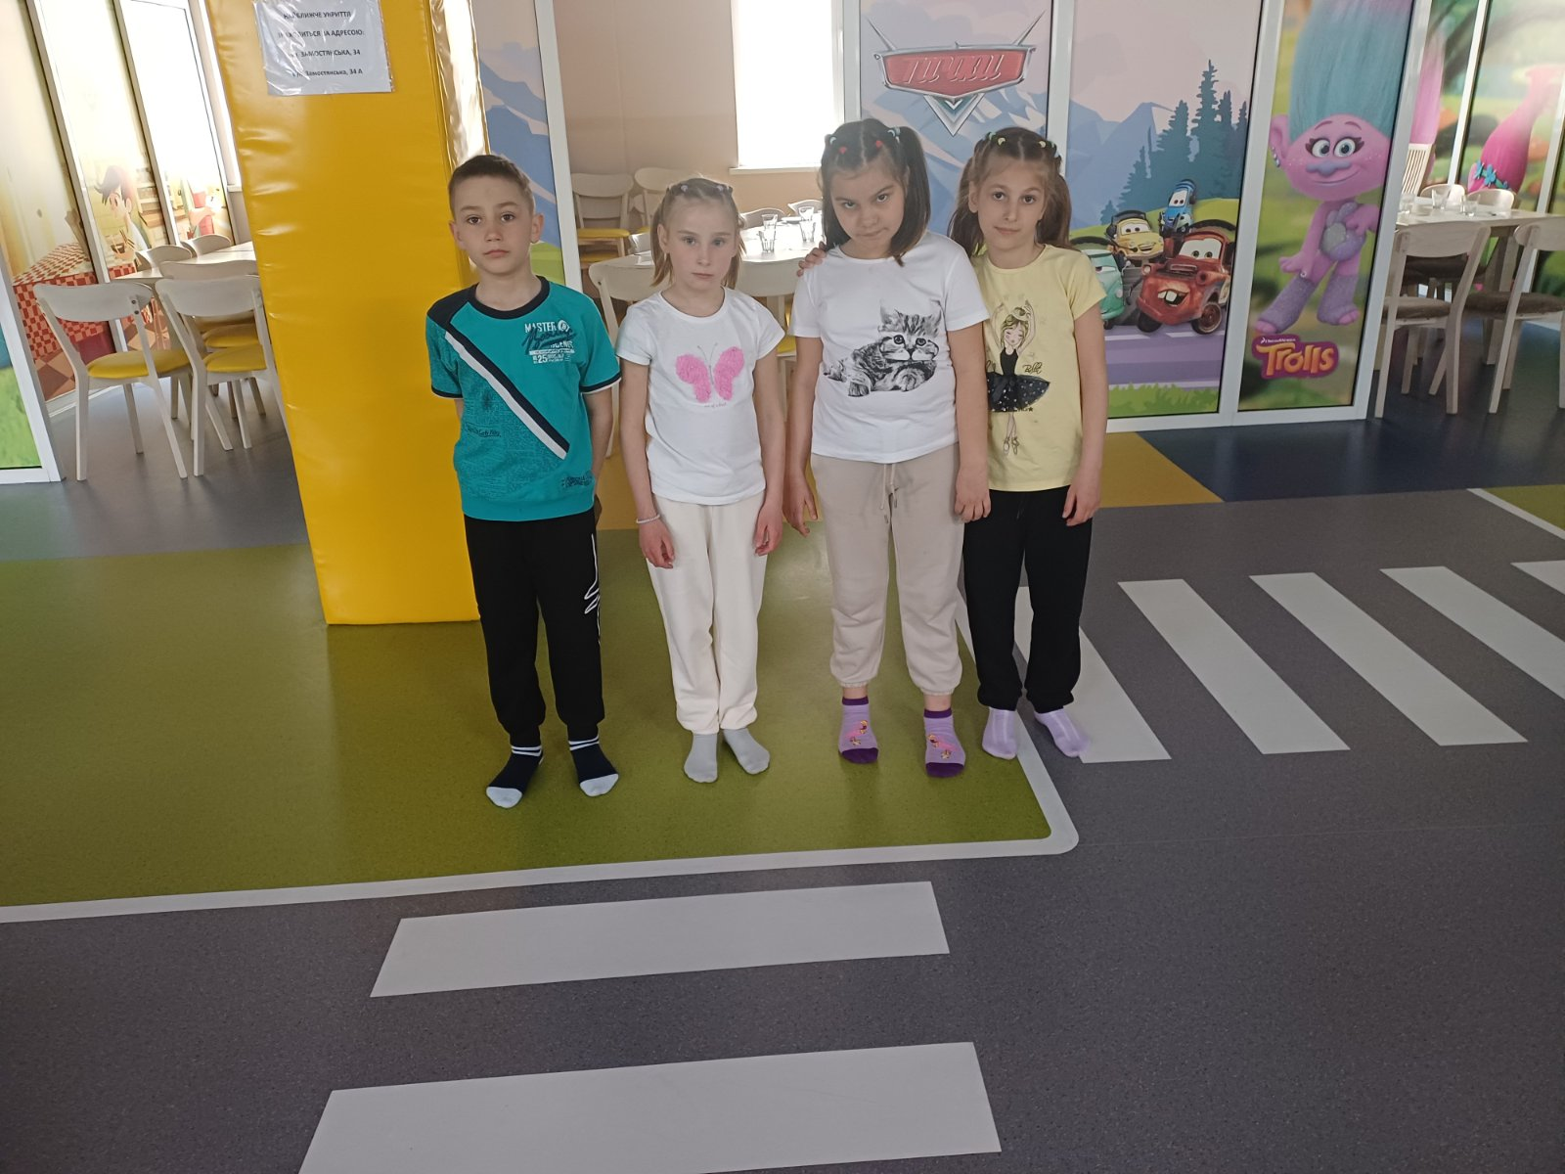

Класний керівник: Малюта Світлана Петрівн

Відповідно до річного плану роботи школи, у класі було проведено Тиждень знань з безпеки життєдіяльності на тему «Безпечний світ навколо нас», який проходив з 06.04.2026 по 10.04.2026
Метою проведення Тижня було формування в учнів свідомого ставлення до власного життя та здоров’я, набуття практичних навичок безпечної поведінки у повсякденному житті, розвиток відповідальності та вміння діяти в небезпечних ситуаціях.

Понеділок (06.04) – Відкриття Тижня
Тиждень розпочався загальношкільною лінійкою, під час якої учнів було ознайомлено з планом заходів. Проведено бесіду «Що таке безпека життєдіяльності?».
Учні переглянули відео «Безпечний світ довкола нас».
Проведено інтерактивну рольову гру «Ми – маленькі рятівники», де діти відпрацьовували навички повідомлення дорослих про небезпеку.
Організовано вікторину «Правила безпечної поведінки вдома та у школі».
Учні взяли участь у вправі «Щоденник безпеки», де описували небезпечні ситуації зі свого життя. Відбулося обговорення важливості дотримання правил безпеки.
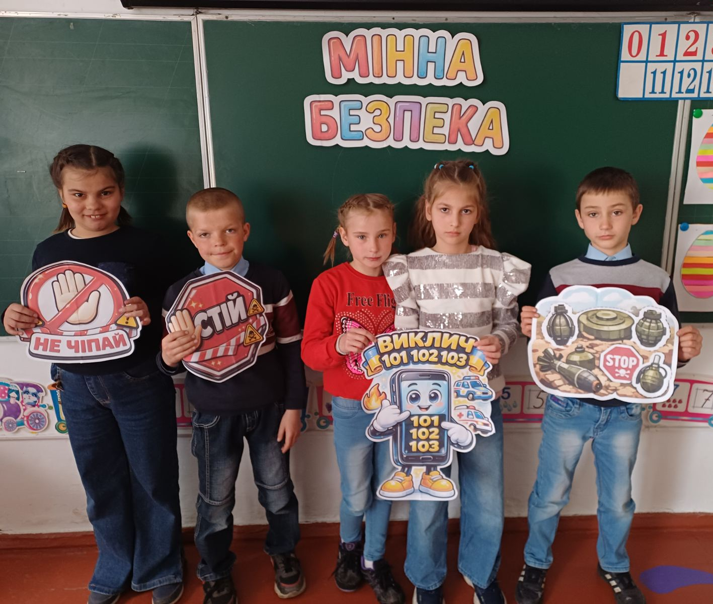

Вівторок (07.04) – Безпека на дорозі
У цей день увагу було приділено правилам дорожнього руху.
Проведено вікторину «Дорожні знаки та світлофор», рольову гру «Я – пішохід / я – водій».
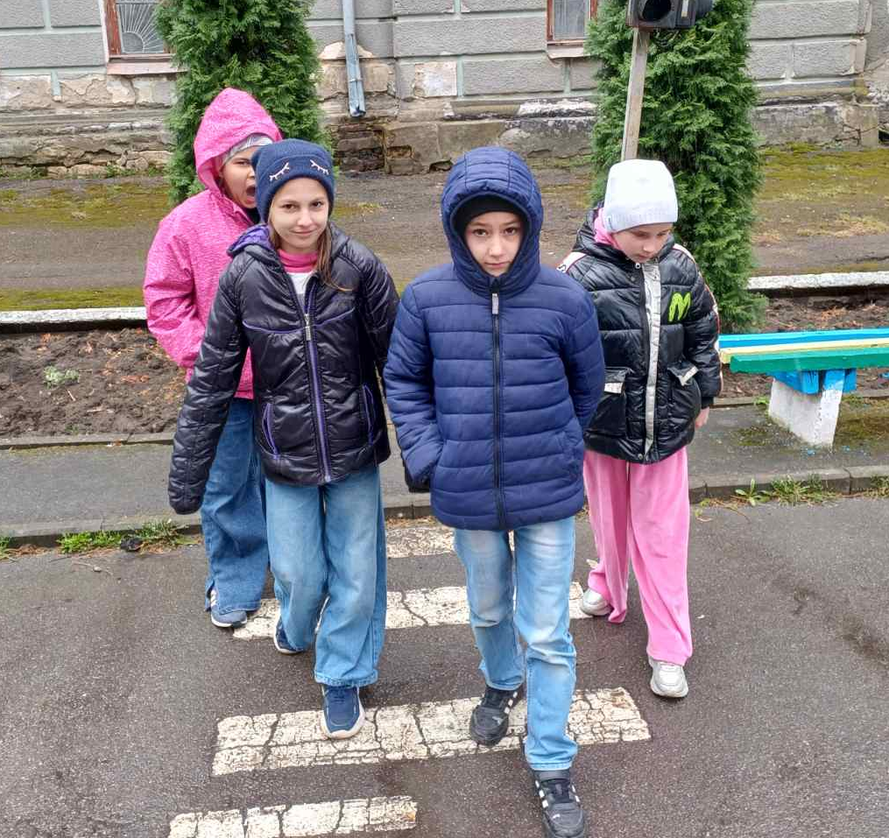

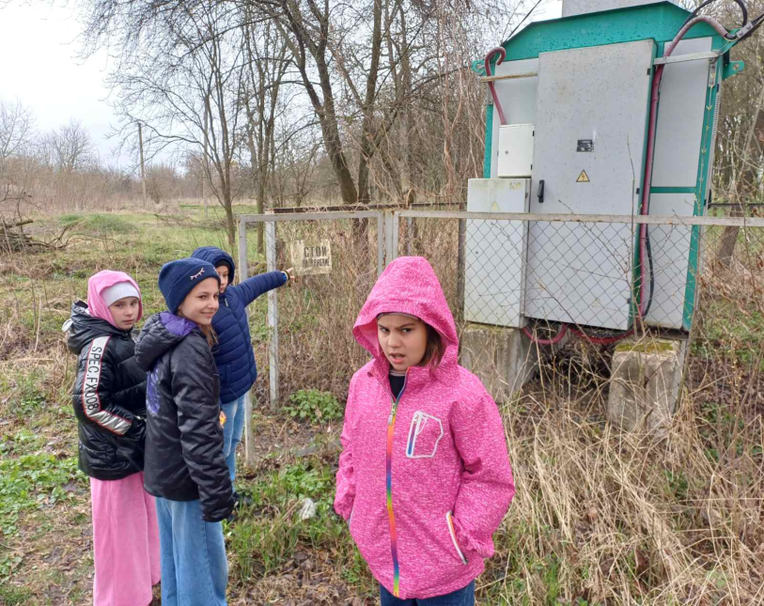
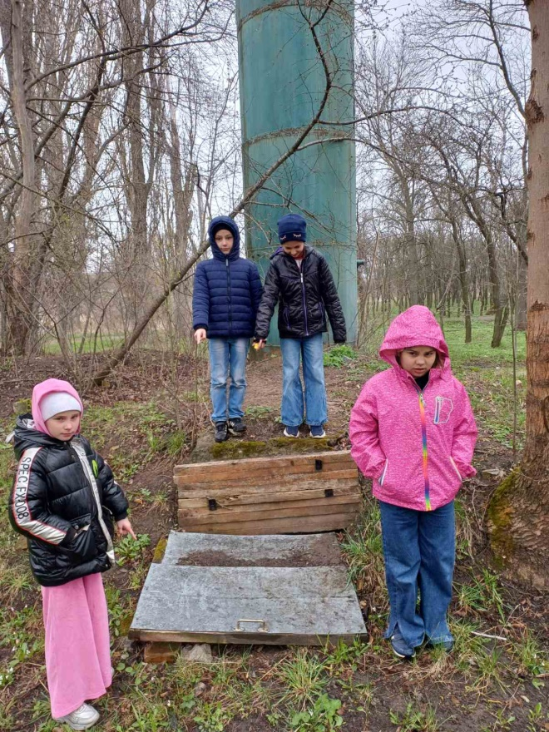
Учні виконували міні-квест на території школи, визначаючи потенційно небезпечні місця.
Було створено пам’ятку «Правила безпечного переходу вулиці».

Також учні здійснили поїздку до Вінниця у розважальний центр, під час якої мали можливість практично застосувати знання правил дорожнього руху: безпечний перехід дороги, поведінка в громадському транспорті, дотримання правил безпеки в громадських місцях.
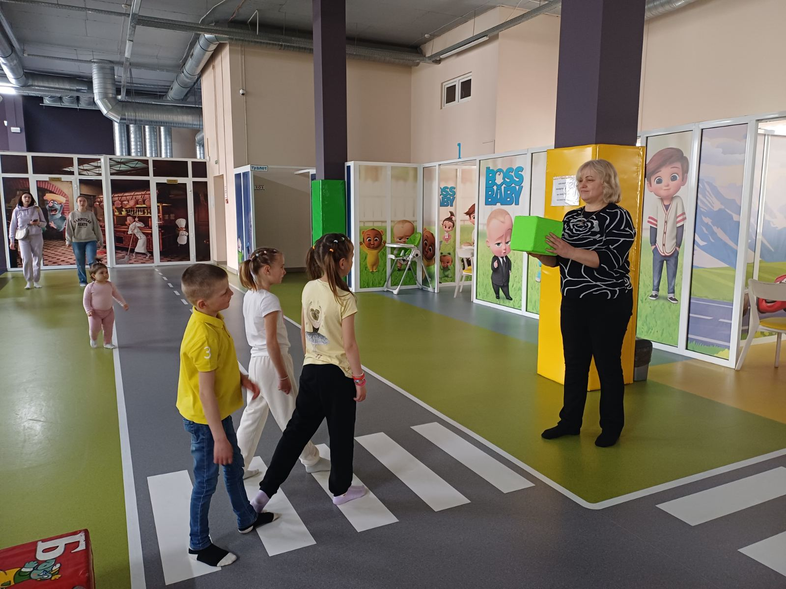
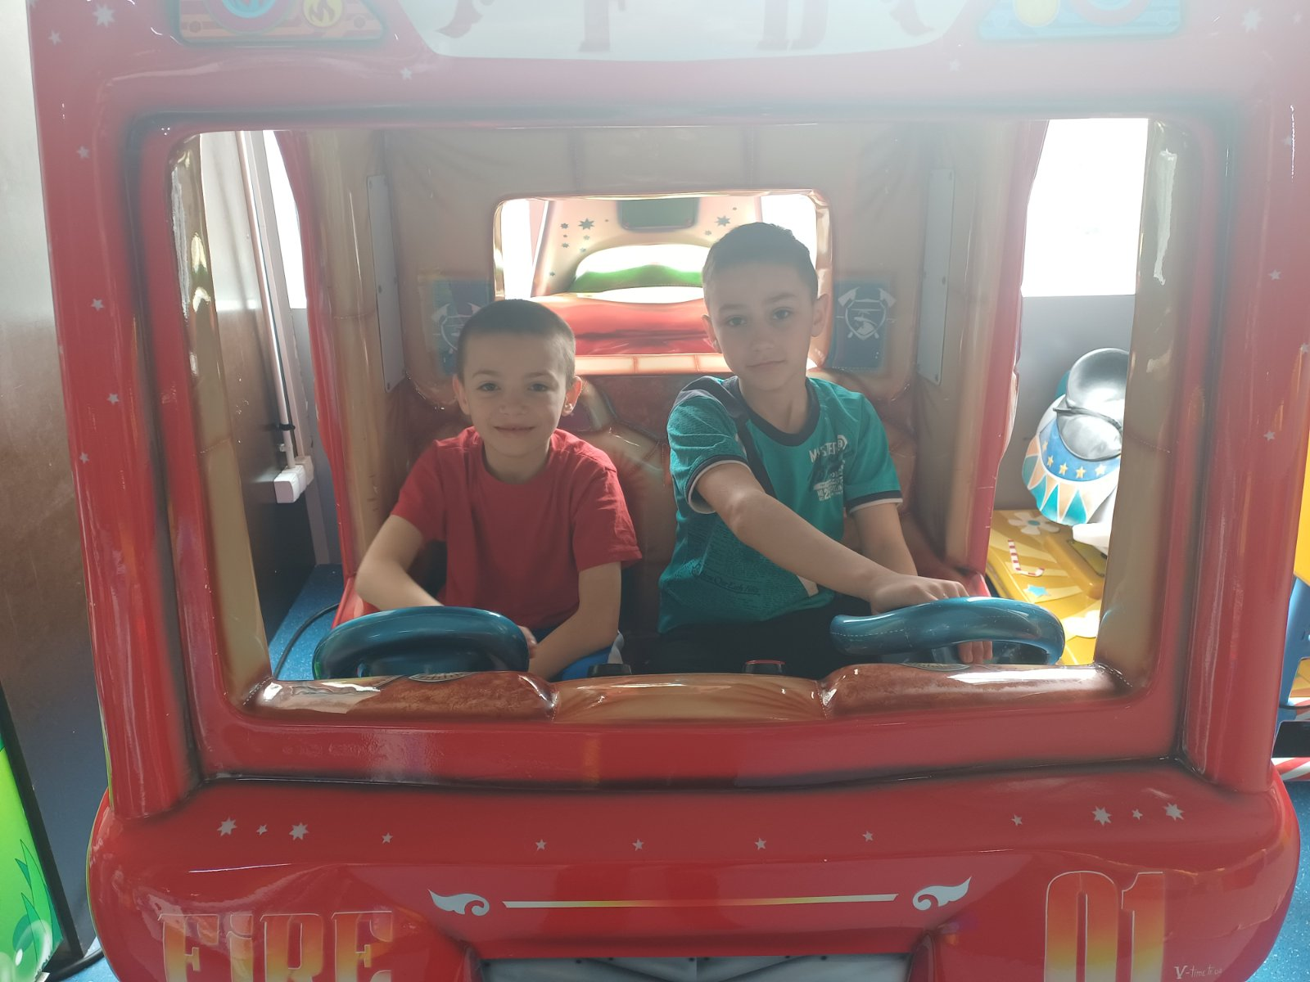

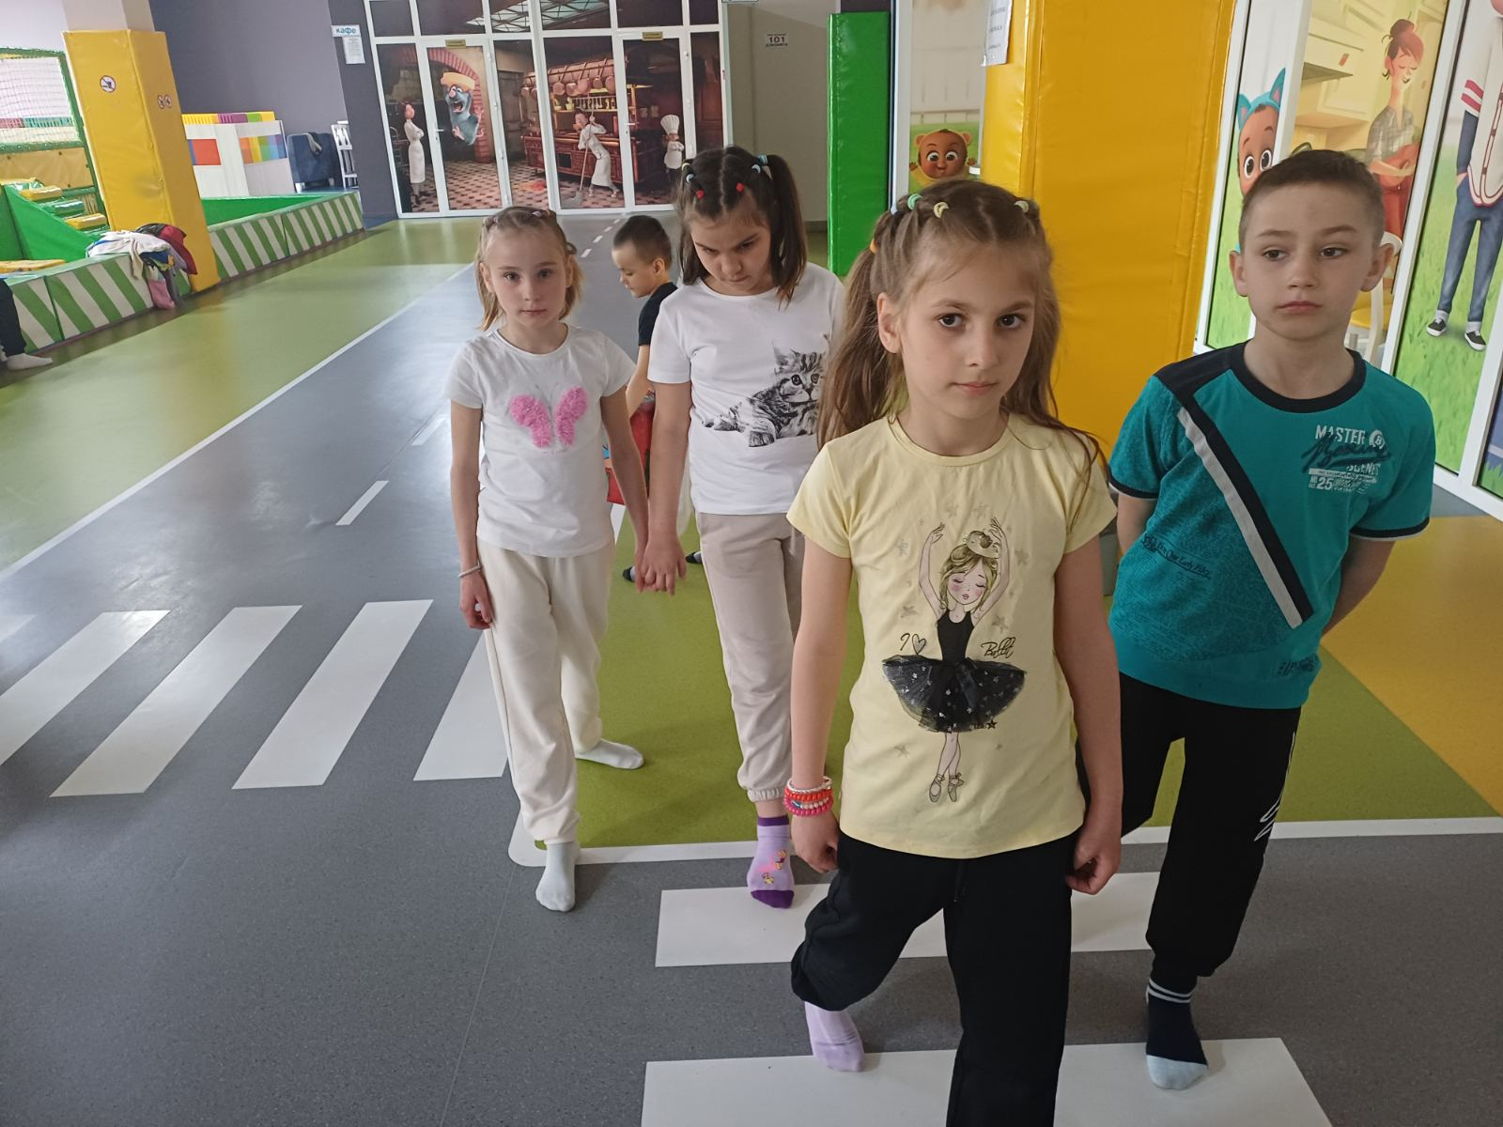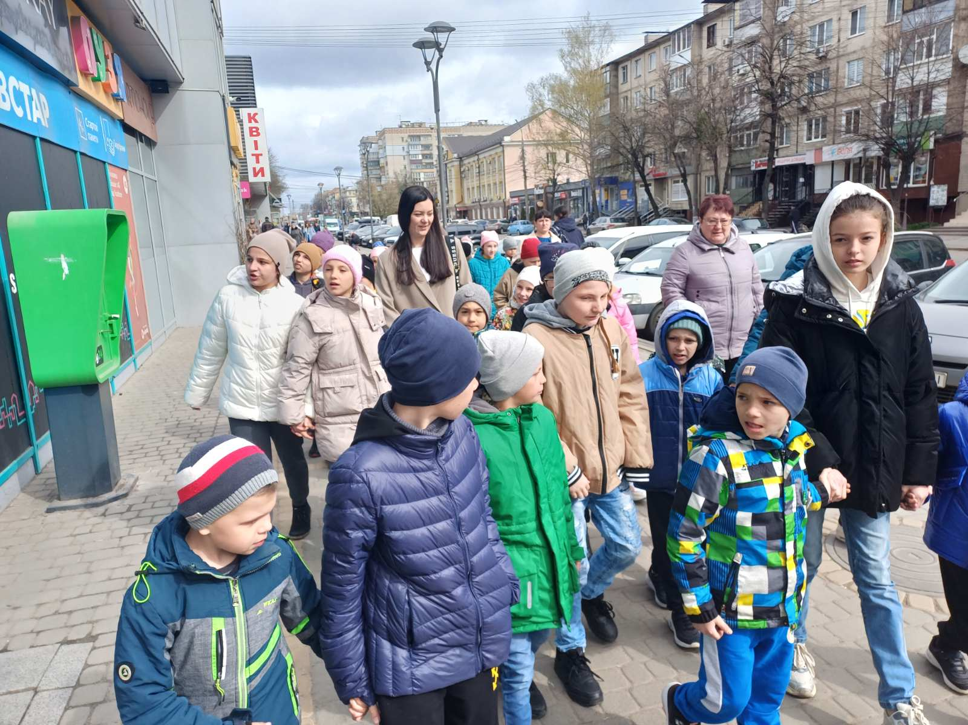
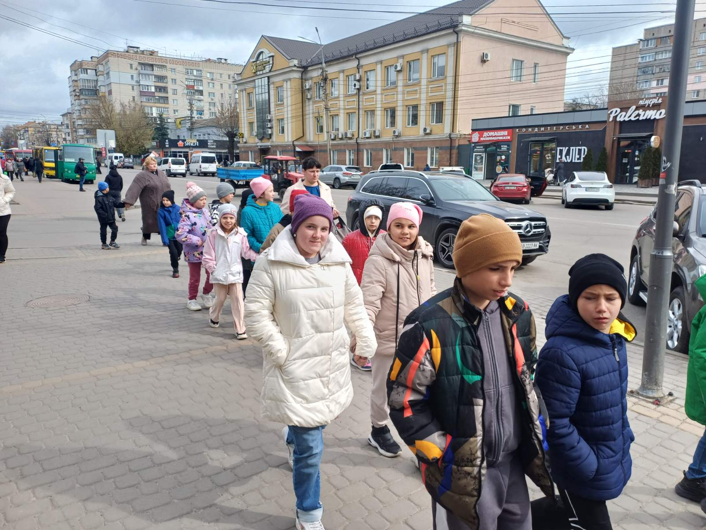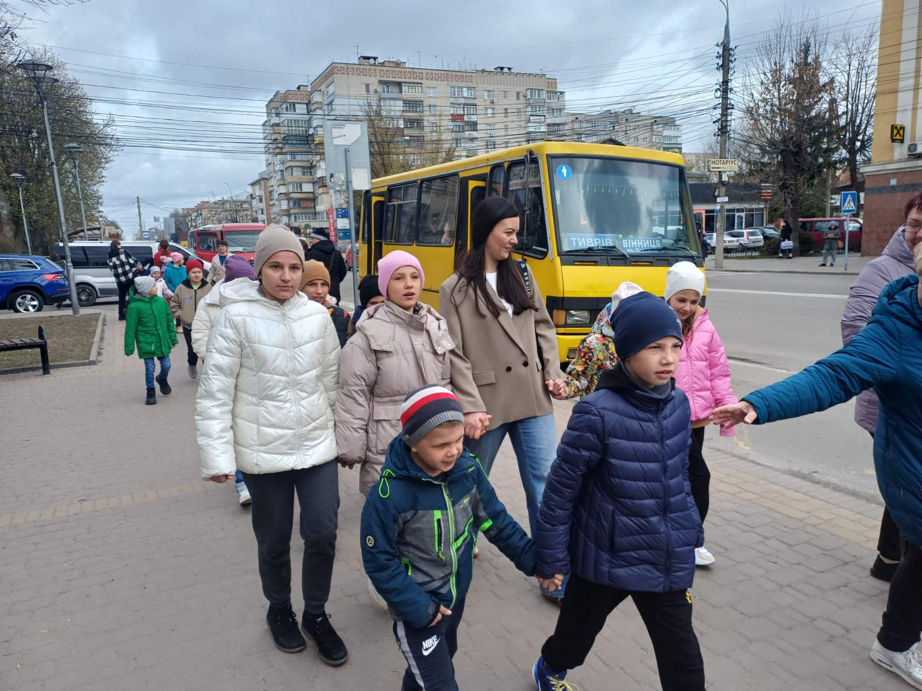
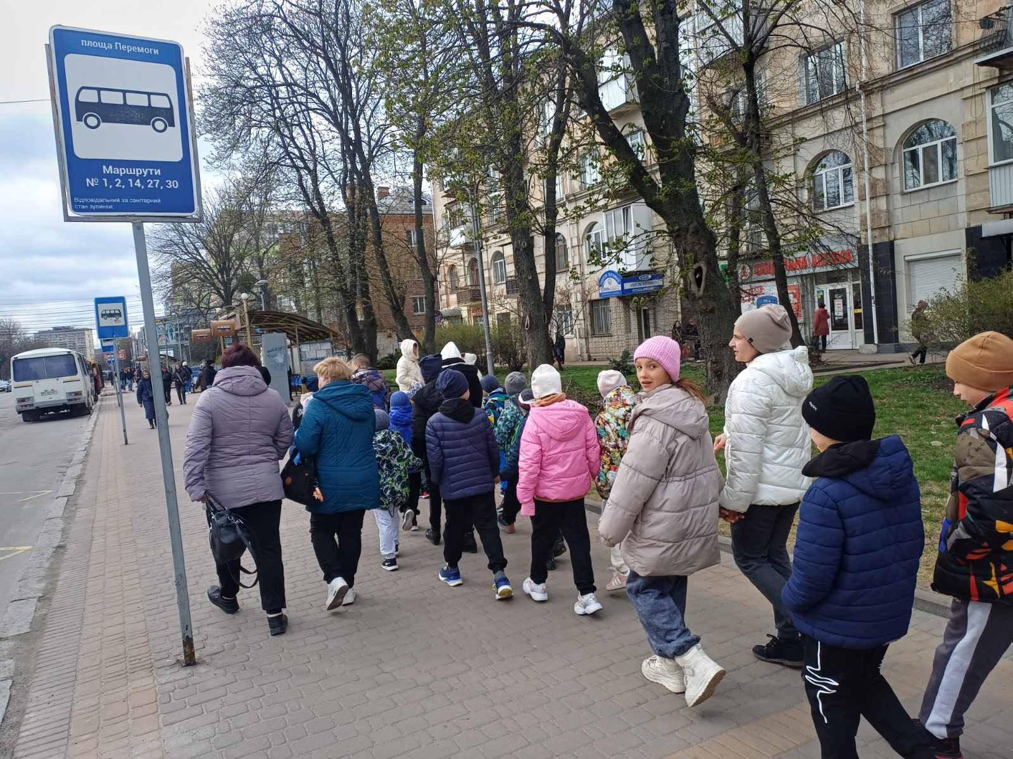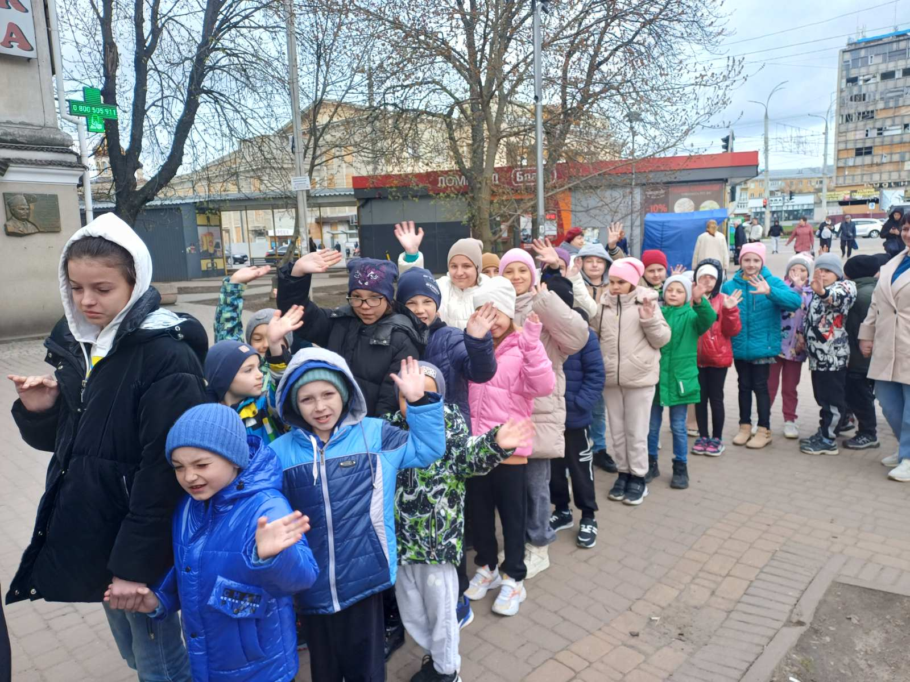

Під час дискусії учні обговорили причини дорожньо-транспортних пригод та шляхи їх уникнення.

Середа (08.04) – Пожежна безпека
Проведено рольову гру «Що робити при пожежі?» та вікторину «Пожежна безпека очима дітей».
Учням продемонстровано засоби пожежогасіння та проведено практичне заняття з евакуації з класу.
Відбулося обговорення дій під час надзвичайних ситуацій у побуті та на вулиці.

Четвер (09.04) – Безпека вдома
Учні взяли участь в інтерактиві «Безпечний дім», де визначали небезпечні предмети у побуті.
Проведено конкурс малюнків «Мій безпечний дім».
Організовано практичне заняття з безпечного користування електроприладами, газом і водою.
Під час рольової гри учні відпрацьовували дії у разі виникнення аварійних ситуацій вдома.
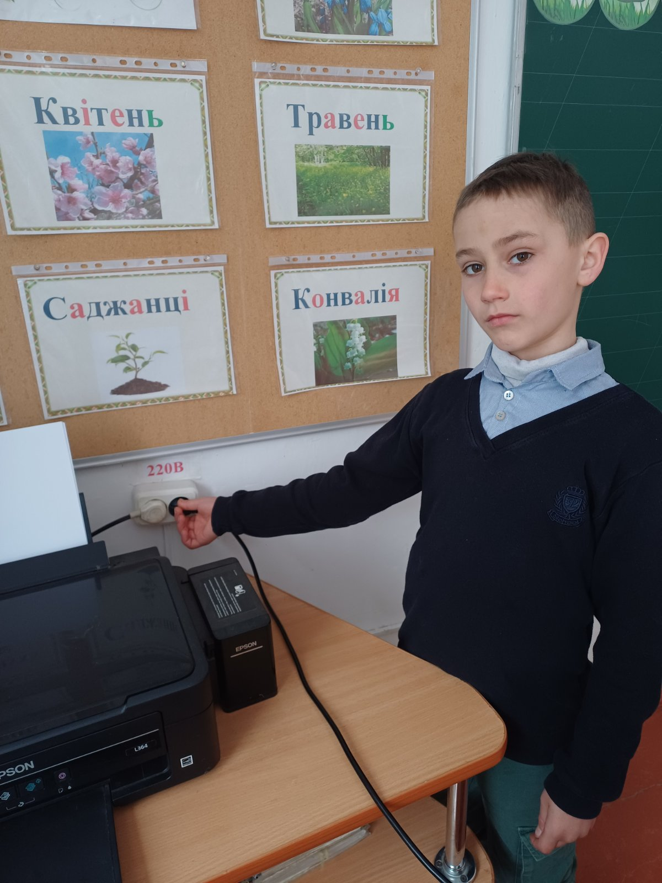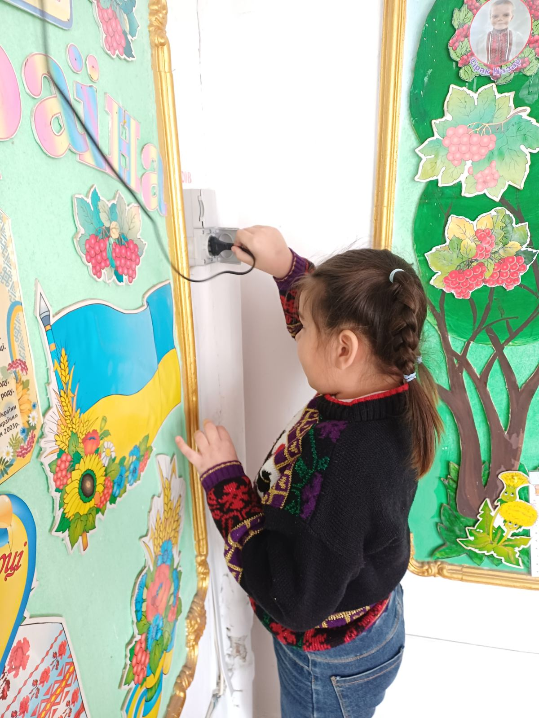

П’ятниця (10.04) – Перша медична допомога
Проведено практичні заняття з надання першої допомоги: накладання пов’язок, допомога при травмах.
Учні взяли участь у вікторині «Що робити, якщо хтось травмувався?».
Медичною сестрою проведено заняття з основ серцево-легеневої реанімації.
Завершенням Тижня став підсумковий конкурс «Безпека очима дітей», де були представлені малюнки та постери учнів.

Висновок
Проведення Тижня знань з безпеки життєдіяльності сприяло підвищенню рівня обізнаності учнів щодо правил безпечної поведінки, формуванню практичних навичок дій у небезпечних ситуаціях, розвитку відповідальності за власне життя і здоров’я.
Учні проявили активність, зацікавленість та відповідальне ставлення до виконання завдань. Отримані знання є важливими для повсякденного життя та особливо актуальними в сучасних умовах.
